Юрий
Александрович
ЖИЛЯЕВ

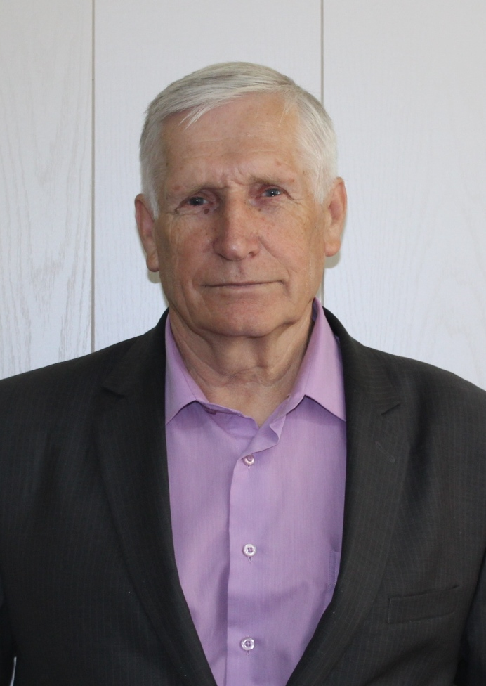
Юрий Александрович Жиляев родился 25 января 1950 года в селе Астраханка Ханкайского района Приморского края. Начинал свой трудовой путь в 17 лет с должности ученика токаря завода им. С.М. Кирова в г. Хабаровске. После службы в армии вернулся в родное село и стал работать в совхозе Астраханский методистом по спорту. Весь трудовой путь Юрия Александровича от ученика токаря до инструктора Ханкайского райкома КПСС неразрывно связан со спортом. За активную деятельность в области развития физкультуры и спорта в 1997 году назначен председателем комитета по делам молодёжи и спорту Администрации Ханкайского района. Более 20 лет вся спортивная жизнь района связана с его именем. Благодаря личной инициативе Юрия Александровича на базе Ханкайского района стали ежегодно проходить соревнования по пляжному волейболу. Созданы районные команды по хоккею и футболу, получил развитие городошный спорт. Каждый человек в районе знает, что по всем вопросам, касающимся спортивной жизни, нужно обращаться к Юрию Александровичу, который поддержит все предложения, создаст необходимые условия и окажет реальную помощь любой инициативе, связанной со спортом. Он является настоящим энтузиастом своего дела, часто, не считаясь с личным временем, за счет личных средств, организовывает участие ханкайских спортсменов в соревнованиях различного уровня. Во многом благодаря Юрию Александровичу Жиляеву спортивная жизнь Ханкайского района стала насыщенной и интересной. В каждой спортивной победе ханкайцев есть вклад Юрия Александровича. Сегодня он активно проводит работу по внедрению норм ГТО в районе и пропагандирует здоровый образ жизни среди населения.
За свою трудовую деятельность он награждён знаком «Отличник «Готов к труду и обороне СССР», знаком «Отличник физической культуры и спорта», медалью «80 лет Госкомспорту России», имеет почётное звание «Лучший активист физической культуры и спорта», с 2010 года является ветераном труда Российской Федерации.
Решением Думы Ханкайского муниципального района от 28.05.2019 № 477 Юрий Александрович Жиляев удостоен звания «Почетный гражданин Ханкайского муниципального района Приморского края».

